EVALUACION: HISTORIA 3°
Nombre: |  | Fecha:
Puntaje : 28 puntos | Nota
Objetivo aprendizaje OA7 Distinguir hemisferios, círculo del Ecuador, trópicos, polos, continentes y océanos del planeta en mapas y globos terráqueos. OA8 Identificar y ubicar en mapas las principales zonas climáticas del mundo y dar ejemplos de distintos paisajes que pueden encontrarse en estas zonas y de cómo las personas han elaborado diferentes estrategias para habitarlos.
Instrucciones: Lea atentamente cada una de las preguntas, y marque la respuesta que considere correcta.

I.-Observa la imagen que simula un globo terráqueo dividido en dos partes, completa las oraciones con la palabra que corresponda: ( 2 puntos)
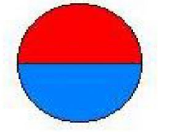
1.- El hemisferio sur este pintado de color ______________
2.- El hemisferio norte está pintado de color___________________

II.- Lee las preguntas y encierra la alternativa correcta. (2 puntas c/u)
1.- ¿Qué son los continentes?
a) Son grandes masas de aguas.
b) Son pequeñas masas de agua.
c) Son grandes extensiones de tierra.
d) Son pequeñas extensiones de tierra.

2.- ¿Con qué alternativa completarías la pregunta para que sea correcta? “En el continente de______________ se encuentra ubicado Chile”.
a) Asia
b) Europa
c) África
d) América

3.-¿Cuántos son los continentes ?
a) Son 4
b) Son 5
c) Son 6
d) Son 7

4.-Según su tamaño. ¿Cuál es el continente más grande?
a) Oceanía
b) Asia
c) América
d) África

“Son grandes masas de agua que cubren gran parte de la Tierra”
5.-La información anterior corresponde a:
a) Continentes
b) Ríos
c) Océanos
d) lagunas

III.- Completa con el nombre de los paralelos más importantes. (5 puntos)
Círculo Polar ártico
Trópico de Capricornio
Trópico de Cáncer

Línea del ecuador
Círculo polar Antártico

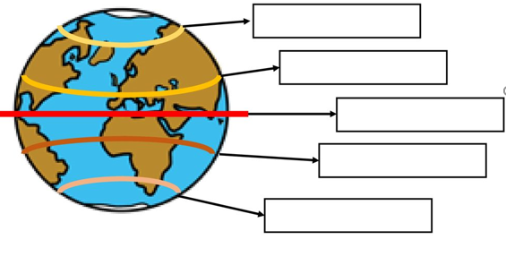
IV.- Ubica cada océano en el planisferio y escribe su nombre (5 puntos)
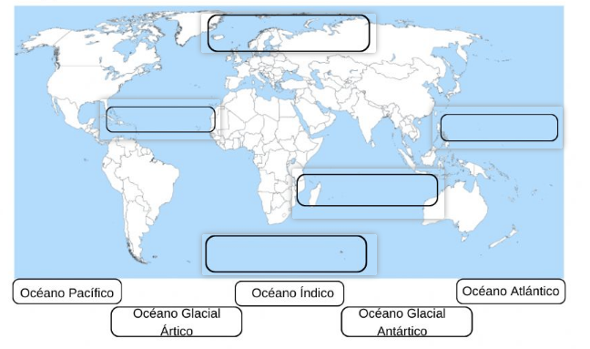
V.- Ubica en el planisferio los continentes y escribe su nombre según corresponda.(6 puntos)
